TECTONIQUE I
Partie 2 : Chapitre 4
Les marges continentales divergentes (passives)
4 1-Les marges continentales passives :
Nearly the entire Atlantic Ocean and large portions of the Indian Ocean are surrounded by passive continental margins (Fig. 4.1).

Figure 4.1, Map showing global distribution of passive continental margins. The Atlantic and Indian Ocean are primarily bordered by passive continental margins.

In contrast, the Pacific Ocean is mostly bordered by active continental margins. Passive continental margins are not plate boundaries because the continental plate is firmly attached to the adjacent oceanic plate.
The continents extend under the sea by what we call "continental shelf", 200 m deep at most, under which the Moho is 25-30 km deep, then we pass to the continental slope (although the slope there hardly exceeds 3 to 5° in general) at the level of which the thickness of the crust decreases rapidly. In about a hundred kilometers we thus pass to the abyssal plains with oceanic crust (fig. 2).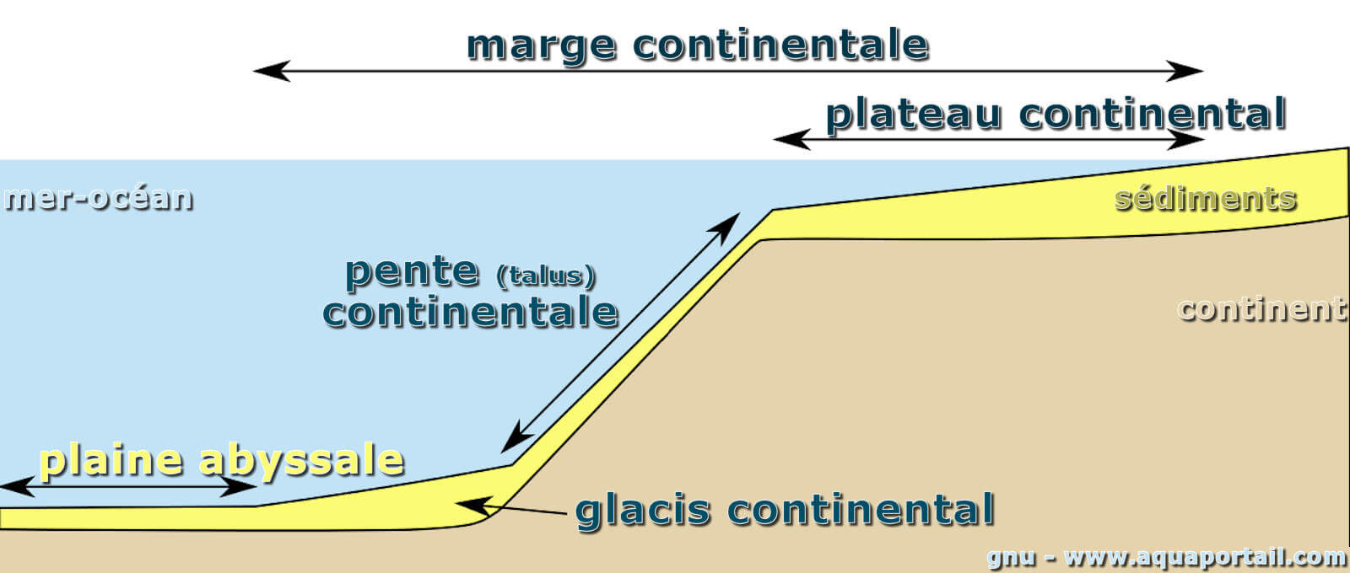
Figure 2. Schéma montrant une coupe dans une marge continentale passive
Continental margins correspond to the transition zone between continental and oceanic lithospheres (fig. 3). They result from the fracturing of a once continuous continental crust, fracturing followed by the extensive evolution of the original fissure, i.e. a rift. In this process, the two margins gradually move away from each other ("divergent" margins), and this in a passive way ("passive" margins). They therefore show no seismic activity. On the other hand, the extensive regime can be the cause of abundant volcanism.
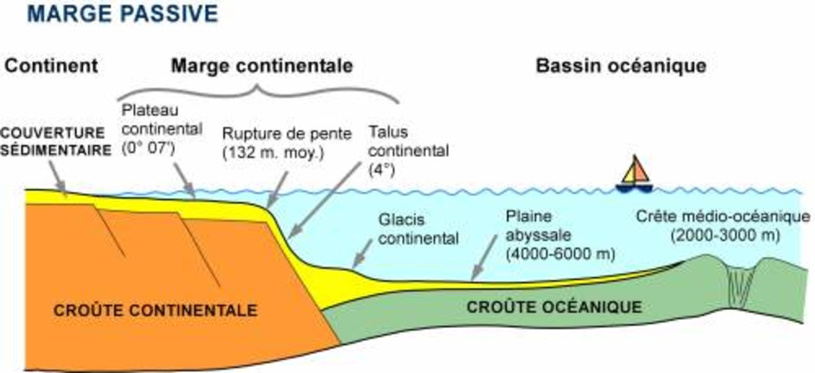
Figure 3. Coupe longitudinal dans une marge passive
4 1 2 Continuous subsidence of the continental margins
Passive continental margins are regions of thinned continental crust that are characterized by an array of seaward-dipping listric normal faults (Fig. 4.2). Curvature of the faults causes the crustal blocks to be tilted towards the continent. Resulting topography consists of asymmetric basins and ridges Because the thinned continental margins mostly lie below the sea level, this topography is mirrored in the variable thickness and facies characteristics of the sediments (Fig. 4.3). As the adjacent ocean expands, the highly elevated graben shoulders typical of young rift s (Ch. 3) gradually lower as they drift out of the zone of mantle bulge. On both sides of the Red Sea, the graben shoulders are still prominent as high mountain ranges (Fig. 3.16) and rivers draining towards the sea are accordingly short. Along older passive continental margins such as those around the Atlantic Ocean, the former graben shoulders are eliminated by erosion and subsidence and the broad continental margin drains towards the expanding ocean. If the drainage basin is large and sediment influx high, such margins can be the site of incredible volumes of clastic sediment. Such sediment accumulation can actually cover the original continental margin and cause the continental shelf to prograde seaward over time; the Gulf of Mexico passive margin along the southern USA is a prime example. Along the east Texas coast, the continental shelf has grown by 300 km during the Cenozoic.
Passive continental margins

Les marges continentales passives sont des régions de croûte continentale amincie caractérisées par un réseau de failles normales listriques plongeant vers le large (Fig. 3 et 5). La courbure des failles fait basculer les blocs crustaux vers le continent. La topographie résultante est constituée de bassins et de crêtes asymétriques. Étant donné que les marges continentales amincies se situent principalement sous le niveau de la mer, cette topographie se reflète dans l'épaisseur variable et les caractéristiques de faciès des sédiments (Fig. 5 B). Au fur et à mesure que l'océan adjacent s'étend, les épaules de graben très élevées s'abaissent progressivement à mesure qu'elles dérivent hors de la zone de renflement du manteau. Des deux côtés de la mer Rouge, les épaulements du graben sont toujours proéminents car les hautes chaînes de montagnes (Fig. 6) et les rivières qui se déversent vers la mer sont donc courtes.
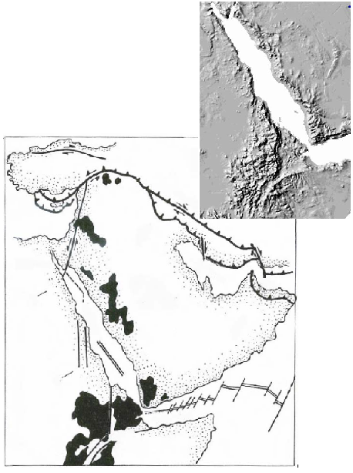
Figure 4. La mer Rouge, les Afars et le golfe d’Aden dans le cadre structural du bloc arabe (inspiré d’Ott d’Estévou, 1987).
Noir : volcanisme, flèches : sens de déplacement du bloc arabe mesuré par GPS,
A, B : traces des coupes de la figure 4.3. MNT GTOPO. ------------------>

Fig. 5 Diagram of a passive continental margin. Above the thinned
continental crust and the bordering oceanic crust a thick wedge of sediment is formed by the prograding shelf. Oceanward, crustal
creep in the ductile framework of the continental crust (arrow) adds to its thinning. The rock columns indicate the equilibrium of buoyancy: in each case the same pressure prevails at a plane of balance in a depth of 120 km. For the calculation of the pressure the following average
values of density were taken (in g/cm3): water 1, sediments 2.2, continental crust 2.8, oceanic crust 3.0, lithospheric mantle 3.3,

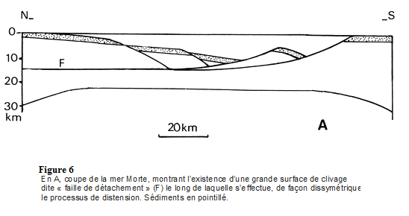
Le long des anciennes marges continentales passives comme ceux autour de l'océan Atlantique, les anciens épaulements du graben sont éliminés par l'érosion et l'affaissement et la large marge continentale se draine vers l'océan en expansion. Si le bassin versant est vaste et l'afflux de sédiments est important, ces marges peuvent être le siège d'incroyables volumes de sédiments clastiques. Une telle accumulation de sédiments peut en fait recouvrir la marge continentale d'origine et entraîner une progression du plateau continental vers la mer au fil du temps; la marge passive du golfe du Mexique le long du sud des États-Unis en est un excellent exemple. Le long de la côte est du Texas, le plateau continental s'est agrandi de 300 km au cours du Cénozoïque.
Les marges continentales passives montrent typiquement un affaissement continu au cours de leur évolution. Au fur et à mesure que les sédiments recouvrent et masquent l'ancienne topographie du rift décrite ci-dessus, une plate-forme continentale lisse, large et légèrement inclinée vers la mer est générée.
Ces zones de plateau ont tendance à être les plus larges sur Terre, jusqu'à 500 km de large le long de certaines parties de l'Amérique du Nord et du Sud. L'affaissement est orchestré par plusieurs facteurs :
L’évolution structural en distension des marges passives peut être schématisé par les étapes suivantes (fig. 7).
4 1 3 Stade rift
Sous l’effet de la distension, la croûte supérieure se brise en blocs basculés séparés par des failles normales listriques qui déterminent un fossé d’effondrement.
En profondeur, la croûte est étirée ductilement. L’étirement de l’ensemble de la croûte l’amincit, ce qui est compensé isostatiquement à la fois par la subsidence en surface (subsidence initiale) et par la remontée rapide du manteau en profondeur.
L’allègement de la lithosphère à l’axe du rift est compensé par sa remontée flexurale sur ses bordures, ce qui donne les épaules du rift.
Un volcanisme alcalin se manifeste, alimenté non plus par le sommet du manteau supérieur comme on pourrait le penser au premier abord, mais par un manteau plus profond (au moins 100 km). La durée de ce stade est de l’ordre de 10 à 15 Ma.
Le rôle des points chauds à l’origine du rifting est encore discuté. Qu’ils soient ou non le moteur initial de la divergence lithosphérique, ils provoquent un affaiblissement considérable de la lithosphère continentale, le manteau lithosphérique étant fortement aminci par le transfert de chaleur (d’où les grands bombements associés aux points chauds). Cet affaiblissement localise ultérieurement le rifting et la rupture continentale, avec souvent plusieurs rifts divergents (point triple).

Figure 7. Evolution d’un rift vers un golfe océanique
4 1 4 Stade du début de l’accrétion océanique
Si l’étirement continue, la croûte continentale, de plus en plus amincie, est injectée de produits basiques issus du manteau supérieur, proche de la surface, cette fois, appartenant à la lignée tholéitique. Ainsi se forme une croûte de type océanique dans l’axe du rift. À ce stade, la mer envahit définitivement le fossé (mer Rouge). Ce stade est enregistré dans la sédimentation par la discordance post-rift qui scelle les failles normales du rift précédent. Ces structures du rift, qui deviennent inactives, constituent alors une marge passive (sans activité sismique), la divergence lithosphérique se localisant sur l’axe d’accrétion, où la lithosphère est extrêmement mince, plutôt que dans la marge où la lithosphère reste nettement plus épaisse.
4 1 5 Stade de l’expansion océanique
Si le processus persiste, la fissure crustale s’élargit en un golfe océanique, triangulaire ou non, ce qui implique une accrétion océanique avec dorsale. À ce stade, les lèvres de la fissure sont suffisamment éloignées de l’axe thermique pour se refroidir, donc s’affaisser (stade de la subsidence thermique). Ce stade est beaucoup plus long, de l’ordre de 100 Ma. La subsidence tectonique initiale (syn-rift), comme la subsidence thermique, libèrent un espace considérable où peuvent s’accumuler les sédiments. Le golfe océanique peut devenir ensuite un océan entre ses marges continentales. La figure 4.20 suppose un écartement et des structures symétriques des deux marges opposées. En fait, ces dernières ne présentent que rarement cette symétrie, tant pour ce qui est de leur structure que de leur évolution. Par ailleurs, la géophysique a montré que, dans quelques cas, la remontée du Moho et la zone d’amincissement maximum de la croûte ne coïncidaient pas. Enfin des forages sous-marins ont révélé que, même au sein d’une marge passive, le manteau pouvait affleurer directement sous les sédiments, ce qui indique un étirement irrégulier et discontinu.
On peut évidemment penser que de telles dispositions sont le résultat du hasard, la rupture de la croûte continentale ne se produisant pas forcément dans l’axe desymétrie du système en distension. La fragmentation des blocs peut également faire intervenir l’héritage des structures antérieures. Mais il est plus probable qu’un autre mécanisme intervienne, à savoir que l’étirement déclenchant le rifting soit lui-même un processus dissymétrique.
Pour les mécaniciens, ces évolutions symétriques ou dissymétriques correspondent en fait à deux processus différents, le cisaillement pur et le cisaillement simple (fig. 7). Le premier se fait par étirement homogène des couches, le deuxième par basculement, rotation et étirement des blocs juxtaposés au-dessus d’une faille dite « de détachement » que nous allons définir. Le modèle de Wernicke (cf. Nature, 291, 1898) (fig. 4.22A) utilise en effet, pour cet étirement dissymétrique, une zone de cisaillement à faible pendage, dite faille de détachement (7 à 15°) traversant toute la lithopshère1. L’amincissement résulterait du glissement de l’un des deux compartiments sur cette faille, glissement entraînant
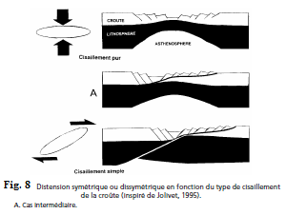
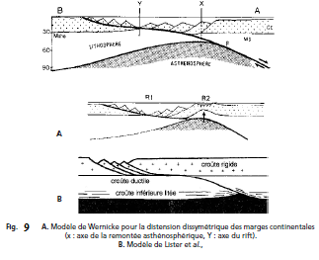
son éloignement. La figure 4.22A montre qu’on obtient en effet un décalage important entre la zone d’amincissement maximum de la lithosphère (X) et celle de la croûte (Y). Par ailleurs, la disposition des blocs sur les marges A et B n’est pas symétrique. Dans le compartiment A, les blocs basculés reposent sur le manteau, dans le compartiment B sur des zones profondes de la croûte continentale. Ce modèle permet aussi d’obtenir une « dénudation tectonique » du manteau supérieur dans l’axe du rift avant le début de l’accrétion océanique, ainsi qu’un dôme thermique, donc le soulèvement d’une des bordures seulement (et même, éventuellement, apparition d’un rift subsidiaire excentré par rapport au premier sur cette marge bombée). Il explique enfin la répartition dissymétrique du volcanisme sur les marges du rift primitif.
Un modèle dérivé du précédent (Lister et al., 1986) propose que la faille de détachement ne traverserait pas la totalité de l’asthénosphère mais seulement la croûte jusqu’à sa base, litée, dans laquelle elle passerait à l’horizontale et se perdrait (fig. 4.22B). L’origine de ces failles de détachement très plates s’explique probablement par la structure litée de la croûte inférieure et la modification progressive de sa composition minéralogique. Il en résulte que les milieux superposés ne réagissent pas de la même façon à une distension, si bien que des différences de comportement se manifestent de part et d’autre de plans de cisaillement horizontaux ou peu inclinés.

4 2-Les marges continentales convergentes (actives) et les arcs insulaires dérivés:
Ces marges sont situées à la verticale d’une zone de subduction1 et montrent, de ce fait, une activité sismique et volcanique chronique (marges « actives »), cette dernière exprimée par l’existence d’un arc volcanique (ou magmatique). Ces marges montrent un régime tectonique compressif.
Que l’on ait une véritable marge continentale ou une guirlande insulaire, on trouve toujours deux éléments fondamentaux, une fosse sous-marine (« trench » des auteurs anglo-saxons), point de départ de la zone de subduction, et un arc volcanique. Ces deux éléments sont parfois séparés par un prisme d’accrétion (= arc sédimentaire) et un bassin avant-arc. En arrière de l’arc volcanique, les structures observables dépendent du régime distensif (ou compressif) auquel est soumise la marge en question (fig. 5.1).
2 2 1 LA FOSSE DE SUBDUCTION
Étroite et allongée, elle offre les plus grandes profondeurs océaniques connues, supérieures à 10 000 m (fosse des marianes et Juan de fuka).
- La pente externe (côté océan)
Cette pente est douce (2 à 5°), mais dessine par flexion de la lithosphère, une sorte de voussure qui la raccorde à la plaine abyssale voisine.
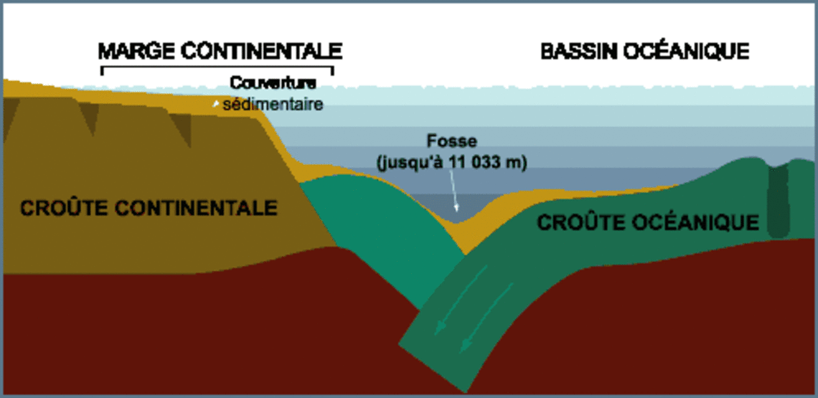
Figure . Anatomie d’une fosse océanique
La pente externe de la fosse peut être accidentée, comme n’importe quel espace de croûte océanique, par des reliefs variés tels que des volcans sous-marins isolés, parfois même une dorsale, active ou non. Ces reliefs seront, soit totalement engloutis dans la zone de subduction, soit décapités, la partie ainsi isolée étant alors incorporée aux structures de la pente interne de la fosse (prisme d’accrétion figure en-dessous).
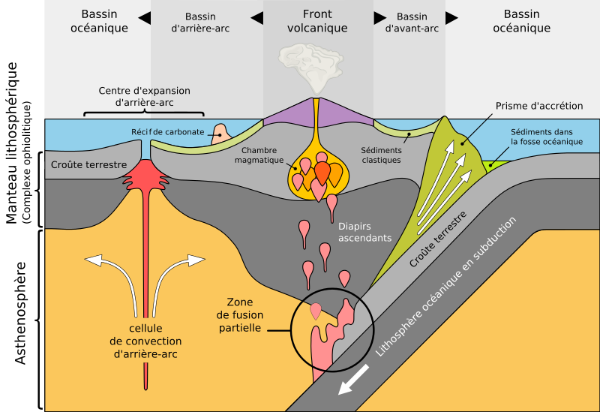
Figure ( ). Schéma montrant un prisme d’accrétion
De toute façon, l’absorption de ces reliefs crée des perturbations de la morphologie de cette pente. Un exemple classique se situe dans la fosse du Japon, près de son passage à celle des Kouriles (fig. 5.2).
Fig. Fosse océanique du Japon (d’après Cadet, 1987, simplifié).
Observer surtout les failles de distension affectant la croûte océanique aux abords de la fosse.
Cette croûte supporte aussi quelques volcans sous-marins dont le volcan Kashima, au premier plan, fendu en deux parties par les failles en question et dont la moitié W s’enfonce peu à peu dans la zone de subduction

Le fond de la fosse
C’est là que la croûte océanique, plus ou moins revêtue de sédiments, vient s’engloutir dans la zone de subduction. Ce fond est plat, le plus souvent vide, parfois rempli de turbidites sur une épaisseur variable. Dans la fosse du Guatemala, on a pu mesurer la pression des fluides interstitiels dans la surface de subduction, sous la fosse. Les chiffres obtenus (40 kg/cm2) sont du même ordre que ceux de la pression lithostatique. Pour le prisme de la Barbade, les fluides sont chauds (80 à 120°). Ils s’échappent en formant des volcans de boue associés à une activité biologique intense.
La pente interne (côté continent)
Son exploration a permis de voir que deux cas peuvent se présenter :
La pente en question est la bordure du substrat de l’arc volcanique, c’est-à-dire de la croûte continentale avec ses structures anciennes. C’est le cas de la fosse d’Amérique centrale au large du Guatemala. L’existence de failles en distension y est à peu près générale. De telles marges actives sont dites extensives (fig. 5.2). Les sédiments apportés à la fosse sont totalement engloutis avec la lithosphère océanique plongeante.
5.3 LE PRISME D’ACCRÉTION (ARC SÉDIMENTAIRE)
Quand il existe, ce qui est le cas dans 56 % des marges actives, il se développe entre la fosse et l’arc volcanique. Là où sa structure est connue, elle montre des plis et des écailles chevauchantes, à vergence océanique (fig. 5.3, 5.4). Mais cette disposition est souvent masquée, sous la mer, par les glissements superficiels ou les coulées boueuses.
Au point de vue sédimentologique, ces prismes se caractérisent surtout par la présence de « mélanges » dus à l’action conjuguée d’une bréchification tectonique et d’une désorganisation des sédiments par glissement sous-marin. Pour beaucoup de géologues européens, ces mélanges ne seraient que des olistostromes plus ou moins tectonisés.
On y voit, côte à côte, des ophiolites (basaltes, gabbros, ultramafites) c’est-à-dire des copeaux de croûte océanique, des basaltes alcalins provenant du volcanisme sous-océanique banal, des sédiments océaniques (radiolarites, argiles brunes, carbonates pélagiques) et des sédiments venant de l’arc volcanique (turbidites, sédiments volcano-détritiques ou grauwackes, calcaires récifaux, etc.).
Ce qui est surtout important, c’est l’intrication de tous ces faciès, qui contraste avec l’organisation régulière des séries du bassin frontal sus-jacent quand il existe.

